Викторина ( по событиям ВОВ)
Задание 1 Во Вторую Мировую войну СССР вступил:
1). 22 июня 1941 г.
2). 30 ноября 1939 г.
3) 2 августа 1945
4) 17 сентября 1939 г.
Ответ:
Задание 2 Немецкая группа армий «Центр» производила движение:
1. Через Балтийское море на Ленинград
2. Через Минск на Москву
3. Через Кавказ на Сталинград
4.Через Киев на Москву
Ответ:
Задание 3. Какое кодовое название носил немецкий план по экономическому управлению оккупированными территориями?

1. «Багратион»
2). «Барбаросса»
3). «Ост»
4). «Ольденбург».
Ответ:

Задание 4 Глава Генштаба СССР на момент начала войны:
1.К.Рокоссовский
2). Г. К. Жуков
3). Б. М. Шапошников
4). И. В. Сталин Ответ:
Задание 5). В ходе какой из битв, изображенных на картах, был сорван немецкий блицкриг?
А. В
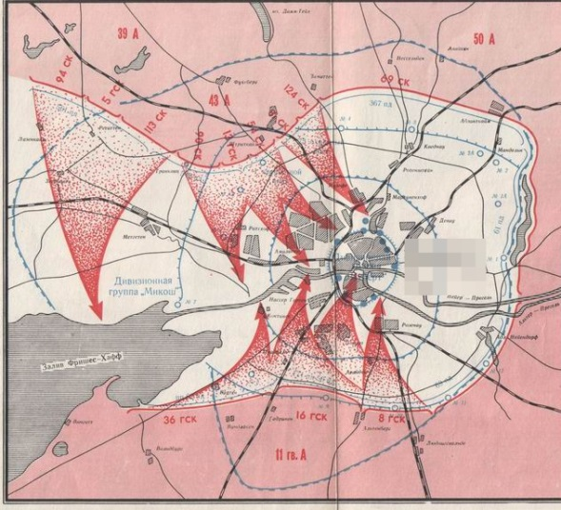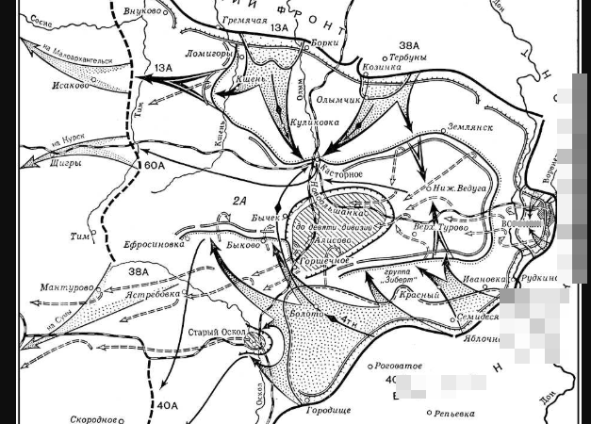
Б
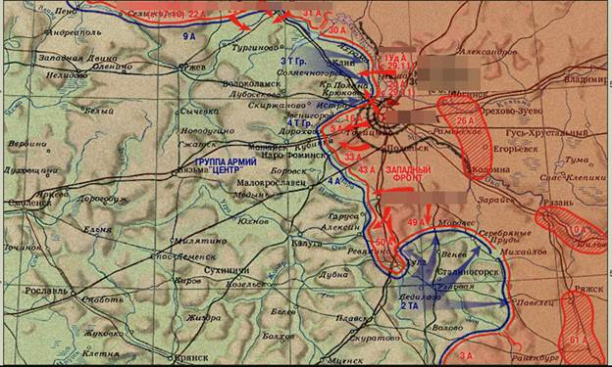

Ответ:.
Задание 6). Ленд-лиз – это:
1). Род войск армии США
2). Немецкий план по эксплуатации захваченных территорий
3). Система внешнего государственного займа СССР в виде готовой продукции для военных нужд
4.Название военной операции США
Ответ:

Задание 7). Какое из перечисленных событий состоялось в ходе Северо-Кавказской оборонительной операции?
А). Сражение под Прохоровкой
Б). Оборона Новороссийска
В). Операция «Тайфун»
Г) ). Операция « Багратион»

Ответ:
Задание 8). Формирование антигитлеровской коалиции завершилось в:
1). Июле 1941 г.
2). Апреле 1942 г.
3). Июле 1942 г.
4) Июле 1943
Ответ:

Задание 9). Какое кодовое название носила операция по окружению немецких войск под Сталинградом?
А). «Цитадель»
Б). «Кольцо»
В). «Багратион»
Г) «Ост»
Ответ:

Задание 10 закрепление «коренного перелома» произошло в ходе:
А). Курской битвы
Б). Освобождения Севастополя
В). Битвы на «Малой земли
Г) Снятия блокады с города Ленинграда
Ответ:

Задание 11
Термины «Рельсовая война», «Операция "Концерт"» имеют отношение к:
А). Оборонительным боям под Москвой
Б). Партизанскому движению
В). Окружению немцев под Киевом
Г)Битве за Москву
Ответ:

Задание 12 «Встреча на Эльбе» произошла:
А) 30 апреля 1945 г.
Б). 1 мая 1945 г.
В). 25 апреля 1945 г.
Г30 сентября 1944
Ответ:

Задание 13 Вторая мировая война завершилась:
А). 8 мая 1945 г.
Б). 9 мая 1945 г.
В). 2 сентября 1945 г.
Г)2 мая1945 г
Ответ:

Задание 14 Первым крупным поражением вермахта явился
1 Поражение немецких войск под Сталинградом.
2.разгром немецко-фашистских войск в Московской битве (1941-1942), в ходе которой был окончательно сорван фашистский "блицкриг", развеян миф о непобедимости вермахта.
3.Поражение вражеской армии в ходе Курской битвы 4. Поражение вражеской армии в ходе битвы за Берлин
Ответ:
Задание 15 Всего за время существования СССР звание Героя Советского Союза получили 12 тысяч 777 человек. Из них дважды его удостаивались 154 человека, трижды – 3 человека и четырежды – 2 человека.
Назовите имена героев, трижды удостоенных этого звания

Ответ:
Задание 16 Назовите имя героя Советского союза
в 1941 году окончила 4 курса физико-математического факультета Харьковского университета. Стала членом подпольной группы ,к которой присоединились люди из окрестных сёл и деревень – Мачехи, Абазовка, Марьяновцы, Шкурупий. Численность группы достигла 20 человек Группа имела два радиоприёмника, с помощью которых принимались, а потом распространялись среди населения сводки Совинформбюро, члены группы изготовляли и распространяли антифашистские листовки. В течение 6 месяцев подпольщики распространили до 2.000 листовок, помогли 18 военнопленным бежать и переправиться в партизанский отряд, взорвали управление по вывозу молодёжи в Германию, готовили диверсионные акты. 6 мая 1942 года гестапо арестовала активных участников группы. В их числе была и эта самоотверженная героиня . После жестоких пыток 26 мая 1942 года она была расстреляна вместе с другими подпольщиками.
Ответ:
Задание 17 Кода было учреждено звание Героя Советского Союза
А)8 мая 1945 г.
Б16 апреля 1934 г
В).23 июня 1941 г.
Г)2 сентября 1945г.
Ответ:
Задание 18 Этот пистолет-пулемет полюбился бойцам, получив ласковое и уважительное прозвище «папаша», стрелял практически в любых погодных условиях и, что важно для военного времени, обходился сравнительно дешево.
Как называлось оружие?
Ответ:
Задание 19 На территории какого населённого пункта города Белореченска находится этот памятник ВОВ?

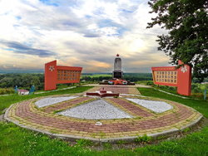
Ответ:

Задание 20 На территории какого населённого пункта города Белореченска находится этот памятник ВОВ?
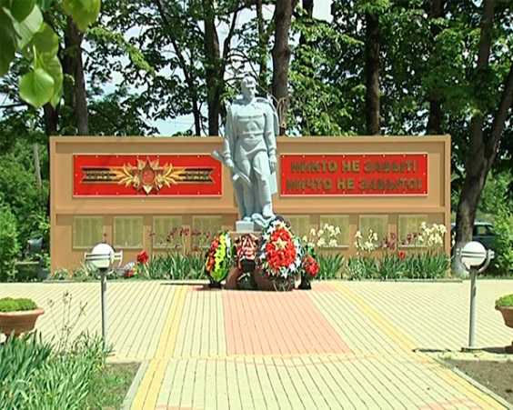
Ответ:

